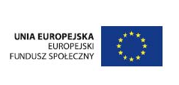
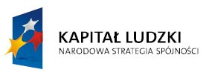
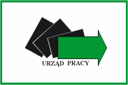

„Aktywizacja zawodowa drogą do zatrudnienia”
Projekt współfinansowany ze środków Unii Europejskiej w ramach Europejskiego Funduszu Społecznego

Pieniądze na założenie firmy !

Projekt „Aktywizacja zawodowa drogą do zatrudnienia”

Priorytet VI Rynek pracy otwarty dla wszystkich
Działanie 6.1 Poprawa dostępu do zatrudnienia oraz wspieranie aktywności zawodowej w regionie
Poddziałanie 6.1.3 Poprawa zdolności do zatrudnienia oraz podnoszenie poziomu aktywności zawodowej
osób bezrobotnych

zapraszamy osoby zainteresowane podjęciem działalności gospodarczej do składania wniosków na bezzwrotne dotacje

Kto może skorzystać ze wsparcia:
*osoby bezrobotne zarejestrowane w Powiatowym Urzędzie Pracy we Włodawie, które nie korzystały ze wsparcia w ramach projektu.

Dla uczestniczek/ uczestników projektu oferujemy:
- wsparcie szkoleniowe tj:
  - opracowanie IPD- indywidualne spotkania z doradcą zawodowym
  - szkolenie z zakresu zakładania i prowadzenia działalności gospodarczej (4 dni- 30h)
- wsparcie finansowe – jednorazowe środki na rozpoczęcie działalności gospodarczej max. 21.900,00 zł

ZAPEWNIAMY w czasie szkolenia: zwrot kosztów dojazdu, stypendium, poczęstunek, materiały szkoleniowe.

Osoby bezrobotne zainteresowane udziałem w projekcie bliższe informacje uzyskać mogą w Powiatowym Urzędzie Pracy we Włodawie, ul. Niecała 2
tel. 825724782 lub 825725060

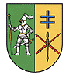 | POWIATOWY URZĄD PRACY WE WŁODAWIE  ul. Niecała 2, 22-200 Włodawa  tel. (0-82) 57-25-240, fax 57-24-043  NIP 565-13-39-216 Regon 110259359  www.pup.wlodawa.pl e-mail: luwl@praca.gov.pl | 

